MÓDULO 9

22/02/2024

Juan Pedro Martínez Granados

ACTIVIDAD 1: CREANDO UN CLUSTER DE MYSQL

Siguiendo el [Ejemplo2: Despliegue de un clúster de MySQL](ejemplo2.md) de esta unidad, crea un clúster de MySQL con un primario y un secundario y realiza algunas pruebas para comprobar su funcionamiento.
Realiza los siguientes pasos:
Crea los ficheros yaml necesarios para definir el ConfigMap, los servicios y el StatefulSet, de manera que los volúmenes asociados tengan 2GiB de tamaño y el servicio MySQL que ejecuten los secundarios se denomine `mysql-lectura`.
Crea un pod efímero que pueble la base de datos con la información que quieras.
Crea un pod efímero que consulte la base de datos del secundario.
En primer lugar crearemos el ConfigMap de la siguiente manera:
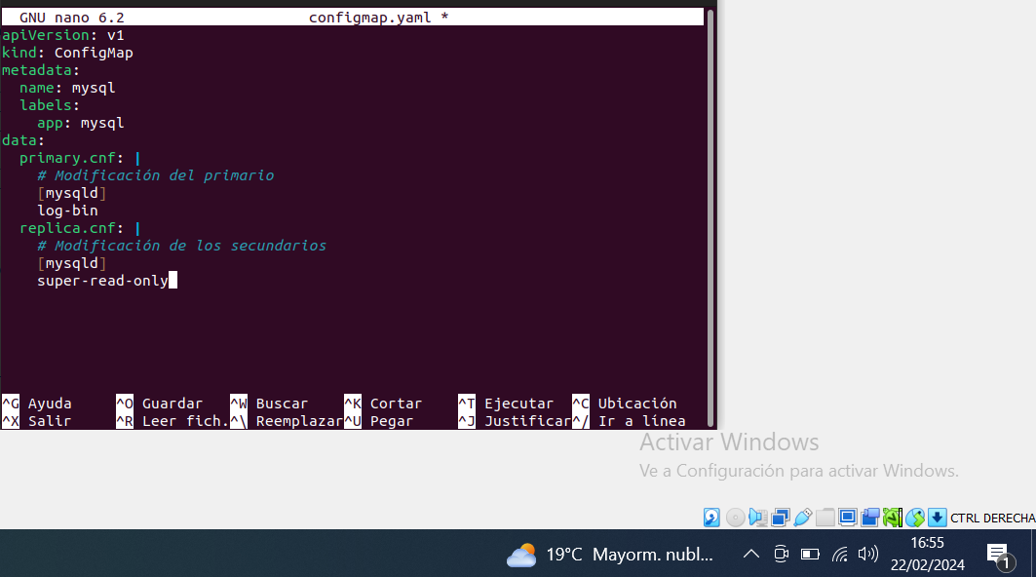
Una vez que hemos creado el archivo lo ejecutamos:
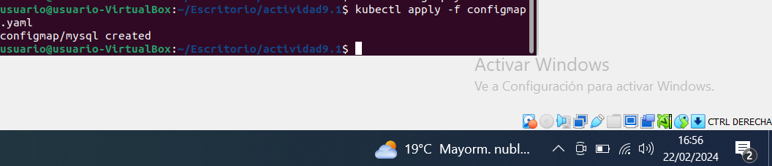
A continuación crearemos 2 servicios, uno de tipo Headless que va asociaso al StatefulSet y el otro servicio lo usaremos para balancear los pods secundarios en lectura:
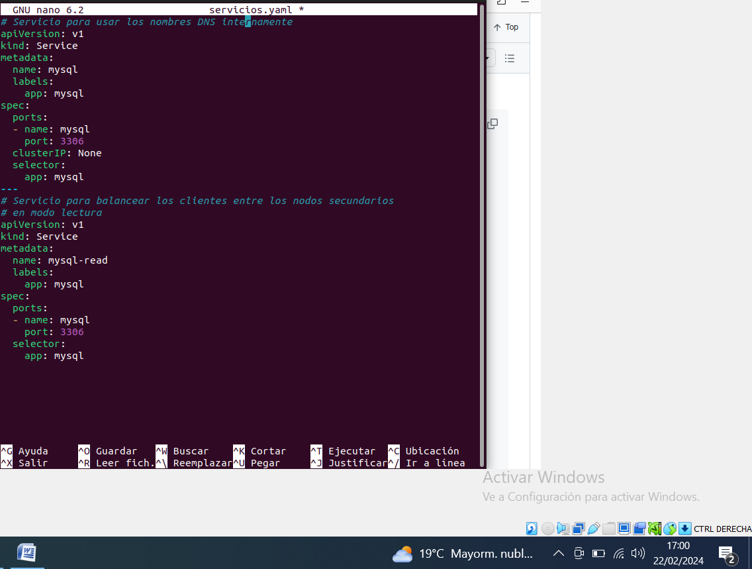
Ahora ejecutaremos el archivo que acabamos de crear.
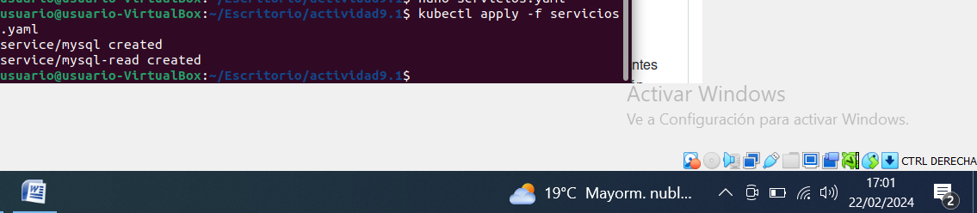
A continuación crearemos el Statefulset:
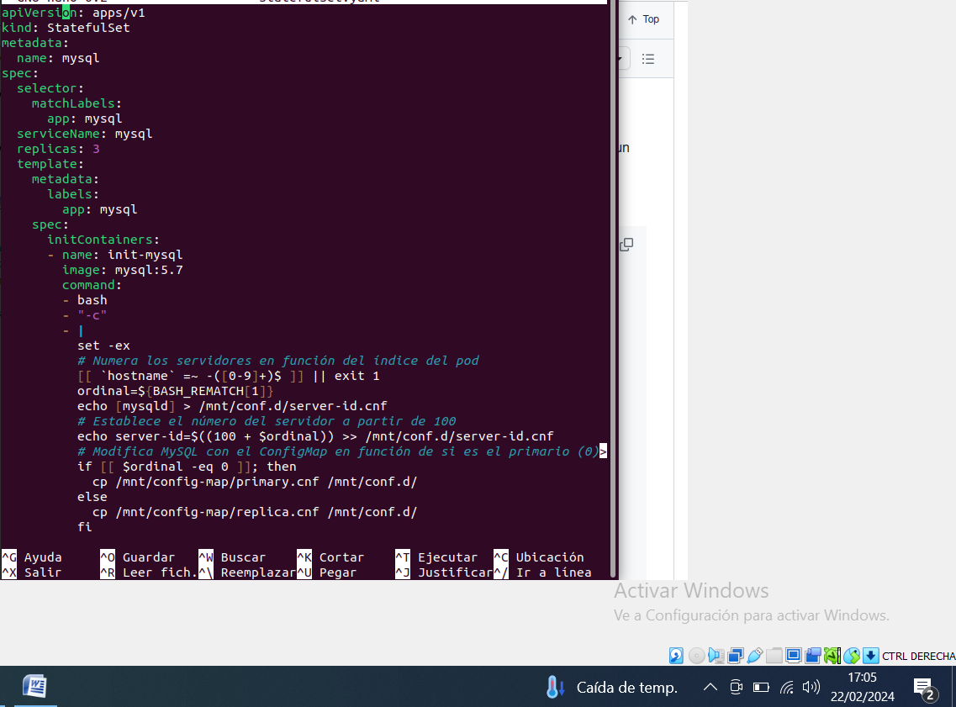
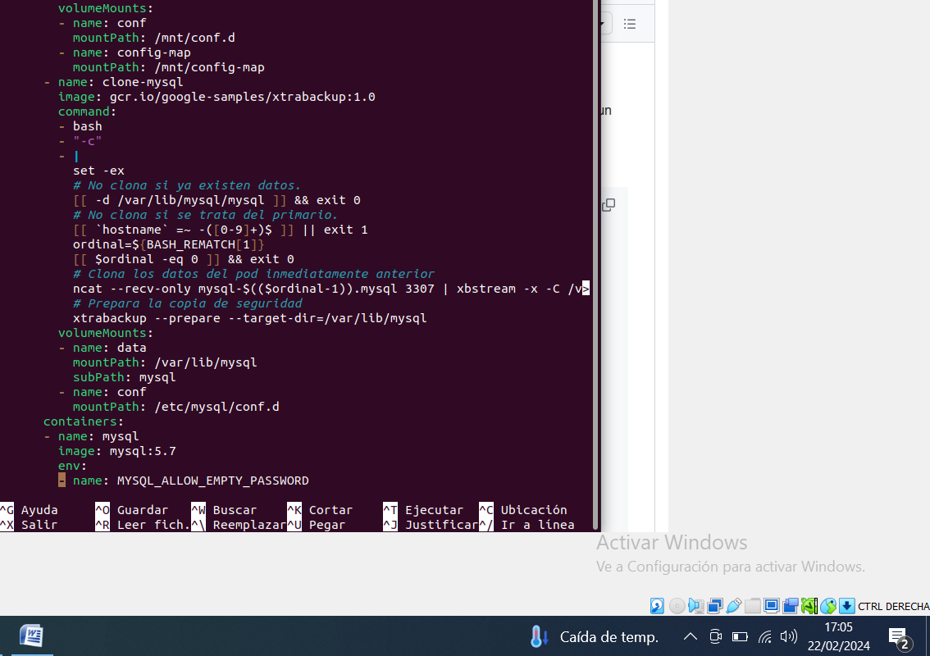
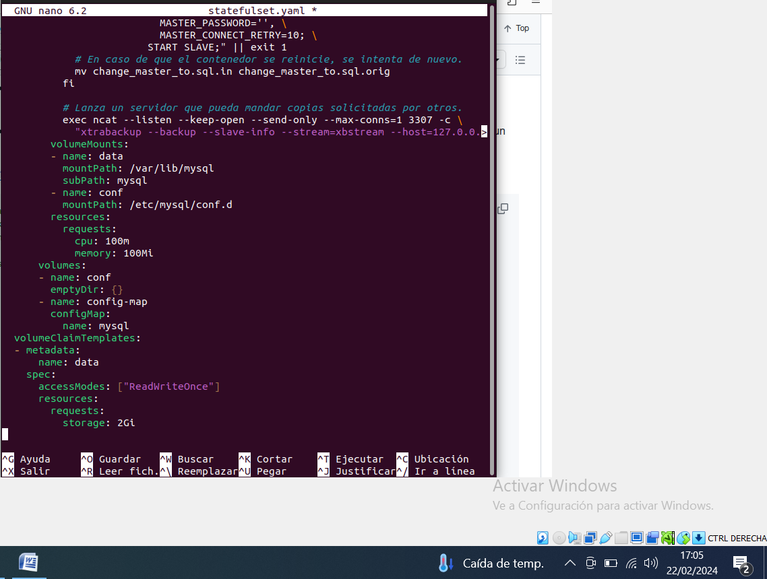
A continuación ejecutamos el fichero:
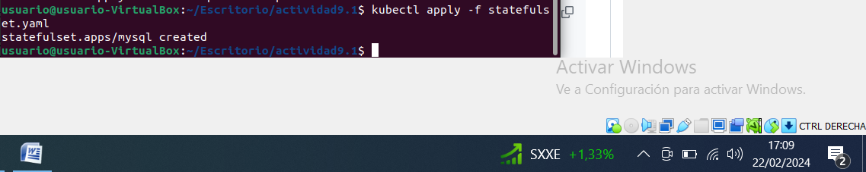
Ahora nos dispondremos a crear un pod efímero para probar la base de datos.
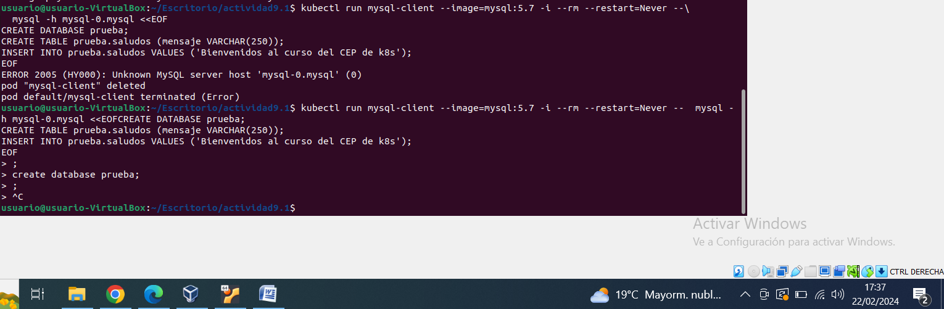
Ahora crearemos un pod efímero para que consulte la base de datos del secundario.
(No entiendo porque no se me inicia el statefulset).
